# **Modeleado del sistema**

# Proyecto de academia online (AcademyWeb)

NOMBRE:

* SEBASTIAN SANDOVAL
* SERGIO CORDERO
* PABLO ESPINOZA

CARRERA: Ingeniería en informática

ASIGNATURA: Ingeniería en software

PROFESOR: Carolina Ehrmantraut Caballero

FECHA: 04/12/2023

# **Introducción**

En este informe se presenta el diseño de la arquitectura de una academia online en Django con grupos, publicaciones y usuarios, utilizando el modelo 4+1 de Kruchten. Este modelo permite describir el sistema desde diferentes perspectivas, atendiendo a los requisitos funcionales y no funcionales, así como a las restricciones técnicas y organizativas. A continuación se detallan las cinco vistas que componen el modelo 4+1: la vista lógica, que muestra la estructura estática del sistema y sus relaciones; la vista de procesos, que muestra el comportamiento dinámico del sistema y sus interacciones; la vista de desarrollo, que muestra la organización física del código fuente y los componentes; la vista física, que muestra la distribución del sistema en los nodos de hardware y las conexiones de red; y la vista de escenarios, que muestra casos de uso concretos que ilustran el funcionamiento del sistema. El objetivo de este informe es proporcionar una visión global y coherente de la arquitectura del sistema, así como justificar las decisiones de diseño tomadas.

# **Diagramas Paradigma 4+1 Diagramas Paradigma 4+1**

## **DIAGRAMA DE CASOS DE USO: VISTA ESCENARIOS +1**

## **DIAGRAMA DE DESPLIEGE: VISTA DESPLIEGE**

## **DIAGRAMA DE CLASES Y DE SECUENCIA: VISTA LOGICA**

## **DIAGRAMA DE PROCESOS :VISTA DE PROCESOS**

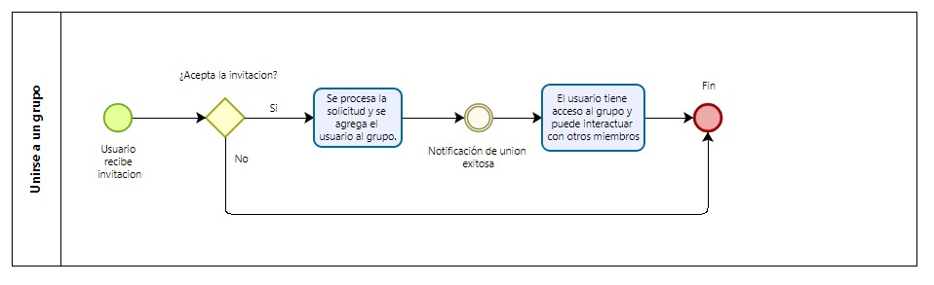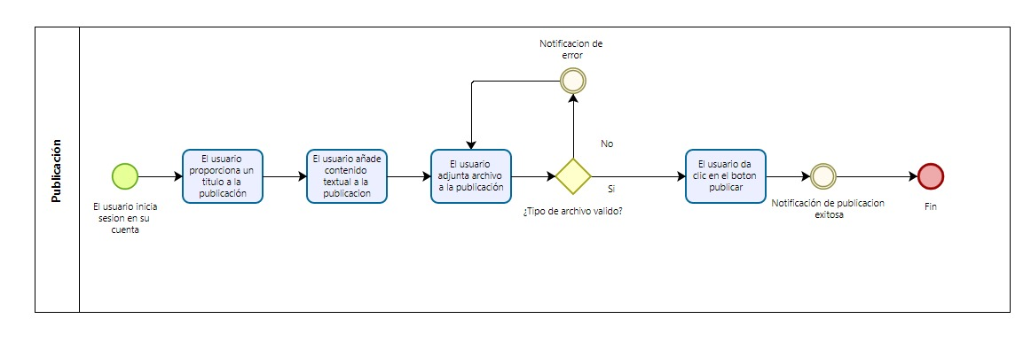

# **Diagramas Modelado de Proceso de Negocios**

